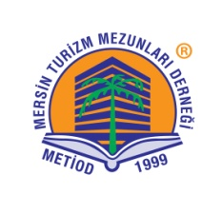 | METİOD  MERSİN TURİZM MEZUNLARI DERNEĞİ  … / … / 2023  MERSİN TURİZM MEZUNLARI DERNEĞİ (METİOD) BAŞKANLIĞINA,  MERSİN  Öğrenimimi sürdürmek için maddi desteğe ihtiyacım bulunmaktadır. Derneğinizin Turizm Fakültesi öğrencilerine verdiği burstan yararlanmak istiyorum. Dilekçem arkasında yer alan formda verdiğim bilgiler eksiksiz ve doğrudur. İstenildiğinde verdiğim yanıtlarla ilgili belgeleri sunacağım. Ayrıca, tarafıma burs tahsisi yapıldığında, Derneğinizin belirlemiş olduğu bursluluk ile ilgili yükümlülüklere tam olarak uyacağımı taahhüt ederim.  Gereğini saygılarımla arz ederim.  Ad-soyadı  İmza  Bilgiler:  Fakülte :………………………………….  Bölüm :………………………………….  Okul No :………………………………….  Cep Tlf. No: :………………………………….  İletişim Adresi:……………………………………………………….  ………………………………………………………..  ………………………………………………………..  Ekler: Öğrenci Belgesi
İletişim Adresi: Kültür Mahallesi İnönü Bulvarı No:138 Altın Anahtar Apt. D Blok-7/3 33010 Akdeniz/MERSİN

